O21 การรายงานผลการดำเนินการเพื่อจัดการความเสี่ยงต่อการรับสินบน

รายงานผลการดำเนินการเพื่อจัดการความเสี่ยงต่อการรับสินบน
ของสถานีตำรวจนครบาลสุวินทวงศ์
ประจำปีงบประมาณ พ.ศ.2567

บทนำ
สถานีตำรวจนครบาลสุวินทวงศ์ได้ดำเนินการจัดทำแผนบริหารจัดการความเสี่ยงต่อการรับสินบน ประจำปีงบประมาณ 2567 ของหน่วยงาน จากการวิเคราะห์ความเสี่ยงที่เกิดขึ้นเพื่อจัดทำแผนดังกล่าว จึงได้กำหนดมาตรการควบคุมความเสี่ยงต่อการรับสินบน แยกตามสายงาน ได้แก่
1.งานอำนวยการ
2.งานป้องกันปราบปราม
3.งานจราจร
4.งานสืบสวน
5.งานสอบสวน
โดยได้ดำเนินการจัดการความเสี่ยงอย่างเป็นรูปธรรม มีภาพแสดงกิจกรรมการดำเนินการตามมาตรการดังรายงานผลการดำเนินการ และ หน่วยงานได้เปิดเผยข้อมูลการดำเนินการเป็นการเปิดเผยข้อมูลสาธารณะเพื่อให้บุคคลทั่วไปได้รับทราบตามรายงาน และจัดทำโดยคณะทำงานขับเคลื่อนและกำกับติดตามการประเมินคุณธรรมและความโปร่งใสในการดำเนินงานของหน่วยงานภาครัฐ (integrity & Transparency Assessment : ITA ) ของสถานีตำรวจนครบาลสุวินทวงศ์

รายงานผลการดําเนินการประเมินความเสี่ยงการทุจริต
สถานีตํารวจนครบาลสุวินทวงศ์ ประจําปีงบประมาณ 2567
1.งานอำนวยการ
มาตรการควบคุมความเสี่ยง  ต่อการรับสินบน | กิจกรรม | ผลการดำเนินการ
1.กำหนดแนวทางการปฏิบัติงาน โดยมีการ ตรวจสอบตามสายการบังคับบัญชาทุก ขั้นตอน เพื่อไม่ให้เกิดช่องว่างเรียกรับ ผลประโยชน์  2.อบรม กำชับการปฏิบัติงานของ เจ้าหน้าที่อย่างสม่ำเสมอเพื่อสร้าง จิตสำนึกในการปฏิบัติงาน  3.ดูแลทุกข์สุขผู้ใต้บังคับบัญชา สอบถามปัญหาความเป็นอยู่อย่างใกล้ชิด  4.ดำเนินการจัดซื้อจัดจ้าง โดยถือปฏิบัติตามระเบียบ ฯ พัสดุ | 1.มีการอบรมส่งเสริมคุณธรรมจริยธรรมแก่เจ้าหน้าที่ตำรวจสถานีตำรวจนครบาลสุวินทวงศ์ เพื่อเสริมสร้างจิตสำนึกในการปฏิบัติงาน  2.ตรวจสอบเอกสารที่เกี่ยวข้องกับการปฏิบัติงานอย่างสม่ำเสมอ  3.ตรวจรับวัสดุ ณ ที่ทำการ ครบถ้วนและดำเนินการให้เสร็จสิ้นโดยเร็ว กำชับ การปฏิบัติหน้าที่เป็นประจำ และตรวจสอบเอกสารที่เกี่ยวข้องกับการปฏิบัติงาน อย่างสม่ำเสมอ | 1.การปฏิบัติหน้าที่เป็นไปด้วยความเรียบร้อยอย่างเคร่งครัด ไม่มีการ ทุจริต  2.ได้รับวัสดุที่จัดซื้อถูกต้องตามจำนวนและราคาที่ต้องการ  3.ข้าราชการตำรวจในสังกัดมีจิตสำนึก ทัศนคติ ความประพฤติและระเบียบวินัยที่ดีขึ้น  4.ผู้บังคับบัญชาให้คำปรึกษาในการแก้ปัญหาหนี้สิน

สถิติประจำปีงบประมาณ 2566 : ยังไม่พบการทุจริต
สถิติประจำปีงบประมาณ 2567 : ยังไม่พบการทุจริต

ภาพประกอบ ผลการดำเนินงานผลการดำเนินการประเมินความเสี่ยงต่อการรับสินบน
สถานีตำรวจนครบาลสุวินทวงศ์ ประจำปีงบประมาณ 2567

งานอำนวยการ

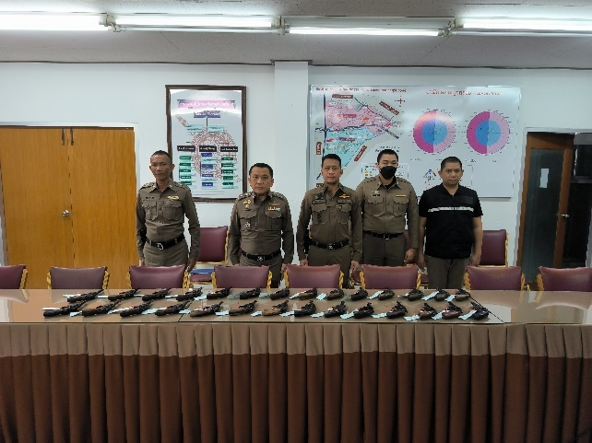
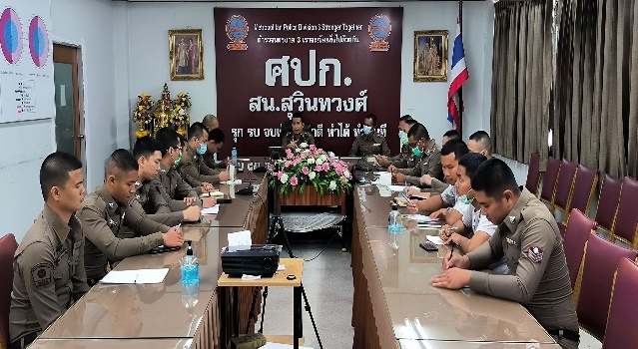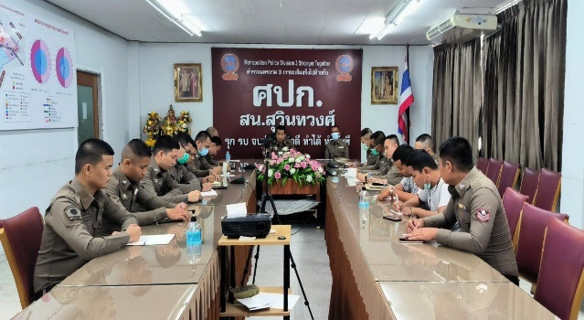

วันที่ 14 กุมภาพันธ์ 2567 เวลา 13.30 น. พ.ต.อ.พีรรัฐ โยมา ผกก.สน.สุวินทวงศ์ พ.ต.ท.สมพงษ์ วาพันสุ สว.อก.สน.สุวินทวงศ์ อบรมเจ้าหน้าที่ตำรวจฝ่ายอำนวยการ โดยกำชับให้ปฏิบัติหน้าที่อย่างเคร่งครัด และควบคุมการใช้ทรัพย์สินทางราชการตามมาตรการควบคุมความเสี่ยงต่อการรับสินบน

รายงานผลการดําเนินการประเมินความเสี่ยงการทุจริต
สถานีตํารวจนครบาลสุวินทวงศ์ ประจําปีงบประมาณ 2567
2.งานป้องกันปราบปราม
มาตรการควบคุมความเสี่ยง  ต่อการรับสินบน | กิจกรรม | ผลการดำเนินการ
1.อบรม พัฒนาความรู้เกี่ยวกับข้อกฎหมาย ข้อบังคับที่เกี่ยวข้องกับการปฏิบัติงาน  2.ผู้บังคับบัญชากวดขันวินัย และควบคุมติดตามการปฏิบัติงานของผู้ใต้บังคับบัญชาอย่างใกล้ชิด  3.จัดหาสวัสดิการเพิ่มเติม เพื่อลด เงื่อนไขการกระทำผิด และเพื่อสร้างขวัญกำลังใจแก่ผู้ใจ้บังคับบัญชา | 1.ชี้แจงนโยบายต่อต้านการรับสินบน (Anti-Bribery Policy) และไม่รับของขวัญของกำนัล หรือประโยชน์อื่นใด จากการปฏิบัติหน้าที่  2.ก่อนออกปฏิบัติหน้าที่ หัวหน้าฝ่ายกำชับการปฏิบัติหน้าที่ ให้ปฏิบัติตามกฎหมายอย่าง เคร่งครัด ไม่เรียกรับทรัพย์สินหรือประโยชน์อื่นใดเพื่อ ช่วยเหลือผู้กระทำผิด  3.กวดขันความประพฤติและระเบียบวินัยตาม มาตรการฯและบันทึกไว้เป็นลายลักษณ์อักษร | 1.การปฏิบัติหน้าที่เป็นไปด้วยความเรียบร้อยอย่างเคร่งครัด ไม่มีการ ทุจริตในหน่วยงาน  2.ข้าราชการมีความประพฤติดีและอยู่ในระเบียบวินัย  3.ผู้บริหารและบุคลากรในหน่วยงาน ไม่มีเรื่องร้องเรียนเกี่ยวกับเรื่องการรับสินบน

สถิติประจำปีงบประมาณ 2566 : ยังไม่พบการทุจริต
สถิติประจำปีงบประมาณ 2567 : ยังไม่พบการทุจริต

ภาพประกอบ ผลการดำเนินงานผลการดำเนินการประเมินความเสี่ยงต่อการรับสินบน
สถานีตำรวจนครบาลสุวินทวงศ์ ประจำปีงบประมาณ 2567

งานป้องกันปราบปราม
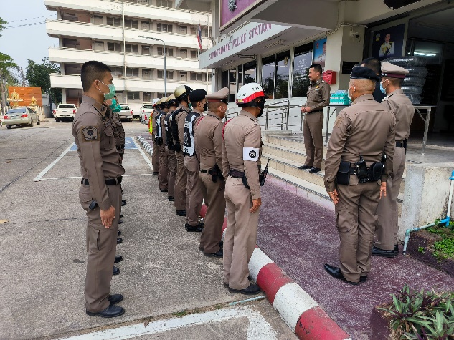
วันที่ 7 กุมภาพันธ์ 2567 เวลา 14.00 น. พ.ต.อ.พีรรัฐ โยมา ผกก.สน.สุวินทวงศ์ พ.ต.ท.ศักดิ์ดำรง สังข์แก้ว รอง ผกก.ป.สน.สุวินทวงศ์ และสวป. อบรมปล่อยแถวเจ้าหน้าที่ตำรวจสายตรวจ ก่อนออกปฏิบัติงาน โดยกำชับให้เจ้าหน้าที่สายตรวจปฏิบัติตามกฎหมายอย่างเคร่งครัด ไม่ให้เรียกรับทรัพย์สินหรือ ประโยชน์อื่นใดเพื่อช่วยเหลือผู้กระทําผิดทุกกรณี

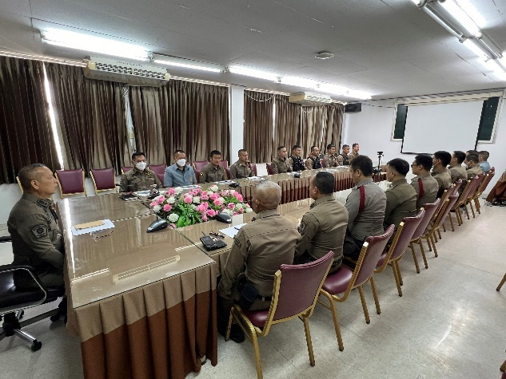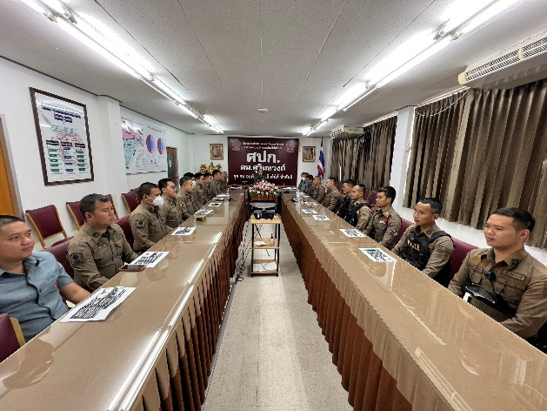
วันที่ 20 มีนาคม 2567 เวลา 11.30 น. พ.ต.ท.ศักดิ์ดำรง สังข์แก้ว รอง ผกก.ป.สน.สุวินทวงศ์ และสวป. อบรมเจ้าหน้าที่ตำรวจฝ่ายป้องกันปราบปราม โดยกำชับให้ปฏิบัติตามกฎหมายอย่างเคร่งครัด ไม่ให้เรียกรับทรัพย์สินหรือ ประโยชน์อื่นใดเพื่อช่วยเหลือ ผู้กระทําผิด พร้อมทั้งหารือแนวทางจัดหาสวัสดิการเพิ่มเติมเพื่อ สร้างขวัญกําลังใจในการปฏิบัติหน้าที่ เสริมสร้างการควบคุมดูแล ผู้ใต้บังคับบัญชา

รายงานผลการดําเนินการประเมินความเสี่ยงการทุจริต
สถานีตํารวจนครบาลสุวินทวงศ์ ประจําปีงบประมาณ 2567
3.งานจราจร
มาตรการควบคุมความเสี่ยง  ต่อการรับสินบน | กิจกรรม | ผลการดำเนินการ
1.ผู้บังคับบัญชามีการควบคุมและติดตามการปฏิบัติงานอย่างใกล้ชิด  2.จัดหาสวัสดิการเพิ่มเติม เพื่อสร้างขวัญกำลังใจในการปฏิบัติหน้าที่  3.แต่งตั้งคณะกรรมการเพื่อติดตาม และควบคุมการทุจริตประสถานีตำรวจนครบาลสุวินทวงศ์ | 1.ผู้บังคับบัญชาอบรม กำชับข้อสั่งการ ระเบียบ กฎหมายที่เกี่ยวข้อง ก่อนออกปฏิบัติหน้าที่  2.กวดขันความประพฤติและระเบียบวินัยตาม มาตรการฯ และบันทึกไว้เป็นลายลักษณ์อักษร  3.ดูแลสวัสดิการของผู้ใต้บังคับบัญชา แก้ไขปัญหาเจ้าหน้าที่ตำรวจที่เดือดร้อนทางสถานภาพทางการเงิน | 1.เจ้าหน้าที่ตำรวจไม่กล้ารับผล ประโยชน์จากผู้กระทำผิด กลัวการลงโทษจากผู้บังคับบัญชา  2.การปฏิบัติหน้าที่เป็นไปด้วยความเรียบร้อยอย่างเคร่งครัด ไม่มีการ ทุจริต  3.ไม่มีการร้องเรียนเจ้าหน้าที่ตำรวจจราจรเรื่องการรับสินบน  4.ข้าราชการมีความประพฤติดีและอยู่ในระเบียบวินัย

สถิติประจำปีงบประมาณ 2566 : ยังไม่พบการทุจริต
สถิติประจำปีงบประมาณ 2567 : ยังไม่พบการทุจริต

ภาพประกอบ ผลการดำเนินงานผลการดำเนินการประเมินความเสี่ยงต่อการรับสินบน
สถานีตำรวจนครบาลสุวินทวงศ์ ประจำปีงบประมาณ 2567

งานจราจร
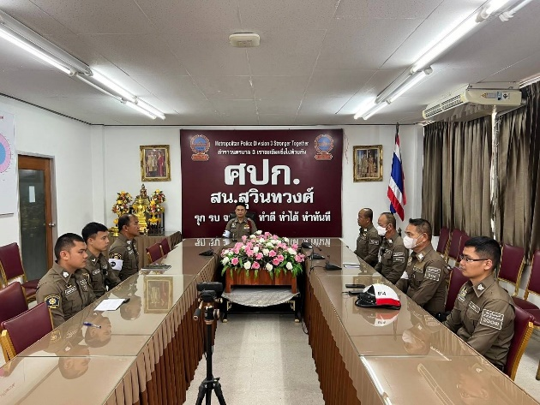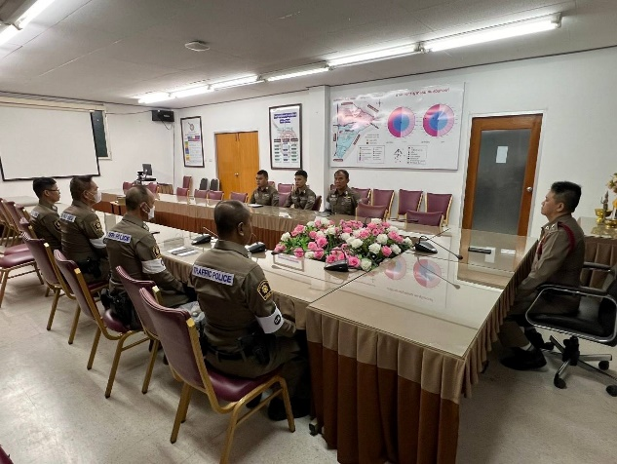
วันที่ 3 มกราคม 2567 เวลา 07.30 น. พ.ต.ท.ริยงค์ ลักษณะ สว.จร.สน.สุวินทวงศ์ ร่วมประชุมเจ้าหน้าที่ตำรวจจราจร มีการอบรม กำชับการปฏิบัติงานของ เจ้าหน้าที่ตำรวจจราจร ให้ปฏิบัติตามกฎหมาย อย่างเคร่งครัด ไม่ให้เรียกรับทรัพย์สินประโยชน์อื่นใด เพื่อช่วยเหลือผู้กระทำผิดทุกกรณี
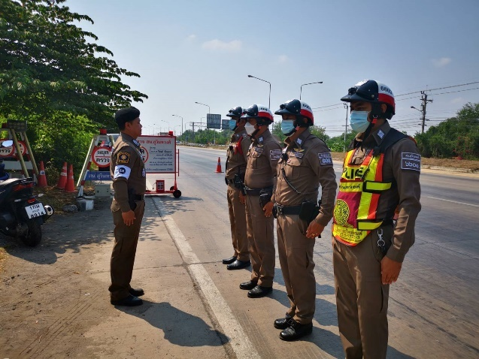
วันที่ 16 เมษายน 2567 เวลา 09.30 น. พ.ต.ท.ริยงค์ ลักษณะ สว.จร.สน.สุวินทวงศ์ อบรมปล่อยแถว เจ้าหน้าที่ตำรวจจราจร ก่อนออกปฏิบัติหน้าที่ มีการอบรม กำชับการปฏิบัติงานของ เจ้าหน้าที่ตำรวจจราจร ให้ปฏิบัติตามกฎหมาย อย่างเคร่งครัด ไม่ให้เรียกรับทรัพย์สินประโยชน์อื่นใด เพื่อช่วยเหลือผู้กระทำผิดทุกกรณี

รายงานผลการดําเนินการประเมินความเสี่ยงการทุจริต
สถานีตํารวจนครบาลสุวินทวงศ์ ประจําปีงบประมาณ 2567
4.งานสืบสวน
มาตรการควบคุมความเสี่ยง  ต่อการรับสินบน | กิจกรรม | ผลการดำเนินการ
1.การจับกุมผู้กระทำความผิดตามกฎหมายอาญา  - เรียกทรัพย์สินหรือประโยชน์อื่นใด เพื่อแลกกับการไม่ให้ถูกจับกุม  - เรียกทรัพย์สินหรือประโยชน์อื่นใดเพื่อแลกกับการไม่ให้ถูกจับกุมดำเนินคดี  - เรียกทรัพย์สินหรือประโยชน์อื่นใดเพื่อแลกกับการไม่ให้ถูกจับกุมดำเนินคดี | 1.อบรม กำชับการปฏิบัติงานของเจ้าหน้าที่ตำรวจให้ปฏิบัติตามกฎหมายอย่างเคร่งครัดไม่ให้เรียกรับทรัพย์สินหรือประโยชน์อื่นใด เพื่อช่วยเหลือผู้กระทำผิด  2.จัดหาสวัสดิการเพิ่มเติมเพื่อสร้างขวัญกำลังใจในการ ปฏิบัติหน้าที่  3.เสริมสร้างการควบคุมดูแลผู้ใต้บังคับบัญชา  4.แต่งตั้งคณะกรรมการเพื่อติดตามและควบคุมการทุจริตประจำสถานี | 1.ก่อนออกปฏิบัติหน้าที่หัวหน้างานต้อง อบรม กำชับ การปฏิบัติงานของ เจ้าหน้าที่ตำรวจให้ปฏิบัติตามกฎหมายอย่างเคร่งครัด ไม่ให้เรียกรับทรัพย์สินหรือ ประโยชน์อื่นใด เพื่อช่วยเหลือผู้กระทำผิดทุกกรณี  2.สอดส่องผู้ใต้บังคับบัญชาอย่างสม่ำเสมอ เช่น ออกเยี่ยมเยียนครอบครัว เพื่อ สอบถามปัญหาต่างๆ  3.นำปัญหาต่างๆ ของผู้ใต้บังคับบัญชาเสนอ คณะกรรมการเพื่อติดตาม และควบคุมการทุจริต เพื่อหาแนวทางแก้ไขต่อไป

สถิติประจำปีงบประมาณ 2566 : ยังไม่พบการทุจริต
สถิติประจำปีงบประมาณ 2567 : ยังไม่พบการทุจริต

ภาพประกอบ ผลการดำเนินงานผลการดำเนินการประเมินความเสี่ยงต่อการรับสินบน
สถานีตำรวจนครบาลสุวินทวงศ์ ประจำปีงบประมาณ 2567
งานสืบสวน
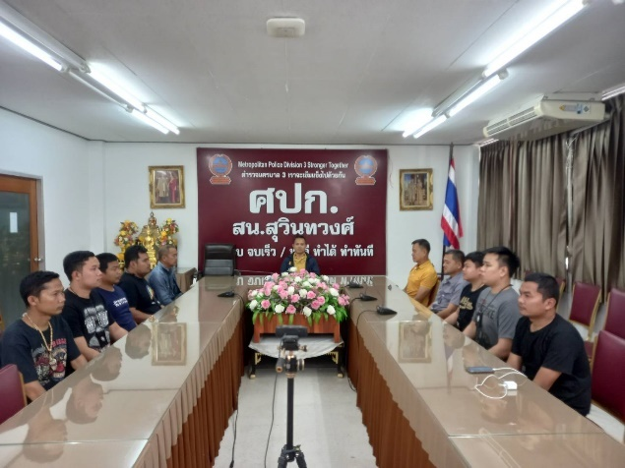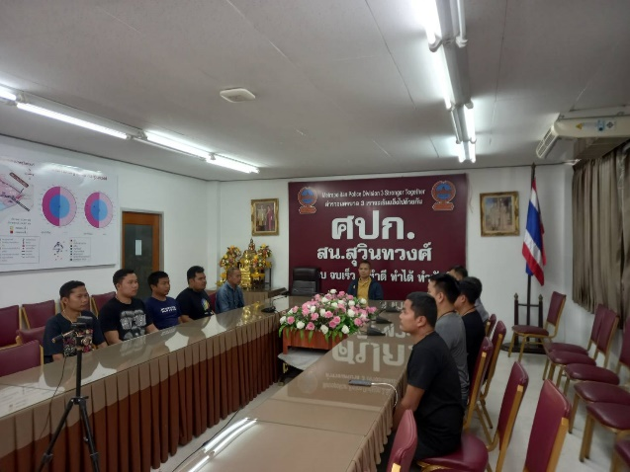
วันที่ 4 มีนาคม 2567 เวลา 13.40 น. พ.ต.ท.สยมภู กุลจิตติสิโรดม รอง ผกก.สส.สน.สุวินทวงศ์ พ.ต.ต.ชัยชัย ใจซื่อ สว.สส.สน.สุวินทวงศ์ ร่วมประชุมเจ้าหน้าที่ฝ่ายสืบสวน พร้อมทั้งชี้แจงภารกิจให้ปฏิบัติตามกฎหมายอย่างเคร่งครัด ไม่ให้เรียกรับทรัพย์สินหรือประโยชน์อื่นใดเพื่อช่วยเหลือผู้กระทําผิดทุกกรณี
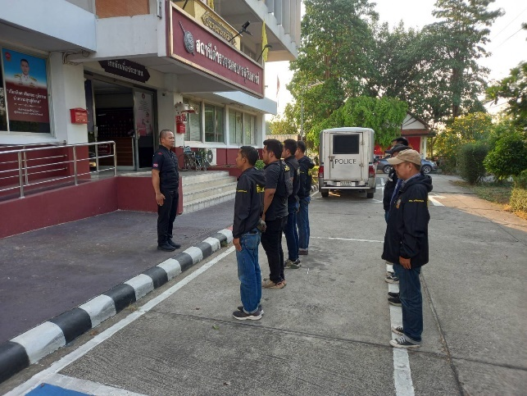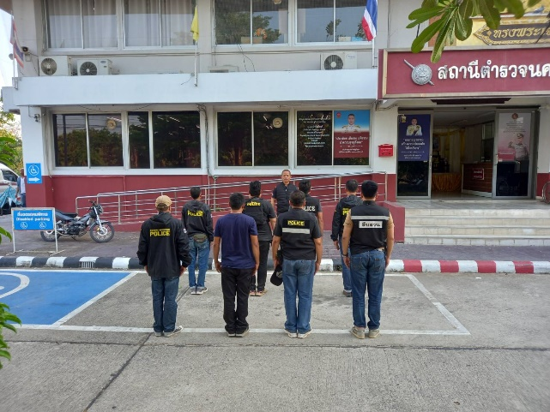
วันที่ 18 มีนาคม 2567 พ.ต.ท.สยมภู กุลจิตติสิโรดม รอง ผกก.สส.สน.สุวินทวงศ์ อบรมปล่อยแถว เจ้าหน้าที่ตำรวจฝ่ายสืบสวน ก่อนออกปฏิบัติหน้าที่ พร้อมทั้งชี้แจงภารกิจให้ปฏิบัติตามกฎหมายอย่างเคร่งครัด ไม่ให้เรียกรับทรัพย์สินหรือประโยชน์อื่นใดเพื่อช่วยเหลือผู้กระทําผิดทุกกรณี

รายงานผลการดําเนินการประเมินความเสี่ยงการทุจริต
สถานีตํารวจนครบาลสุวินทวงศ์ ประจําปีงบประมาณ 2567
5.งานสอบสวน
มาตรการควบคุมความเสี่ยง  ต่อการรับสินบน | กิจกรรม | ผลการดำเนินการ
1.อบรม กำชับการปฏิบัติหน้าที่ของเจ้าหน้าที่ตำรวจ ให้ปฏิบัติตามกฎหมายอย่างเคร่งครัด ไม่เรียกรับทรัพย์สิน หรือประโยชน์อื่นใด เพื่อช่วยเหลือผู้ประทำผิดทุกกรณี  2.แต่งตั้งคณะกรรมการเพื่อติดตาม ควบคุมการทุจริตของ สน.  3.การสอบสวนของพนักงานสอบสวนให้ถือปฏิบัติตามหลักกฎหมายที่เกี่ยวข้องและไม่เลือกปฏิบัติ | 1.มีการอบรม/กำชับการปฏิบัติหน้าที่ของเจ้าหน้าที่ฝ่ายสอบสวนให้ปฏิบัติตามกฎหมายอย่างเคร่งครัด  2.ตรวจสอบเอกสารที่เกี่ยวข้องกับการปฏิบัติงาน อย่างสม่ำเสมอ  3.กวดขันความประพฤติและระเบียบวินัยตามาตรการ ฯ และบันทึกไว้เป็นลายลักษณ์อักษร  4.ดูแลสวัสดิการของผู้ใต้บังคับบัญชา แก้ไขปัญหาเจ้าหน้าที่ตำรวจที่เดือดร้อนทางสถานภาพทางการเงิน | 1.การปฏิบัติหน้าที่ของเจ้าหน้าที่เป็นไปด้วยความเรียบร้อยอย่างเคร่งครัด ไม่มีการ ทุจริต  2.ไม่มีการร้องเรียนเรื่องการทุจริต  3.เจ้าหน้าที่ตำรวจไม่กล้ารับผล ประโยชน์จากผู้กระทำผิด  4.ข้าราชการมีความประพฤติดีและอยู่ในระเบียบวินัย  5.เจ้าหน้าที่ตำรวจฝ่ายสอบสวน มีขวัญและกำลังใจในการปฏิบัติหน้าที่

สถิติประจำปีงบประมาณ 2566 : ยังไม่พบการทุจริต
สถิติประจำปีงบประมาณ 2567 : ยังไม่พบการทุจริต

ภาพประกอบ ผลการดำเนินงานผลการดำเนินการประเมินความเสี่ยงต่อการรับสินบน
สถานีตำรวจนครบาลสุวินทวงศ์ ประจำปีงบประมาณ 2567
งานสอบสวน

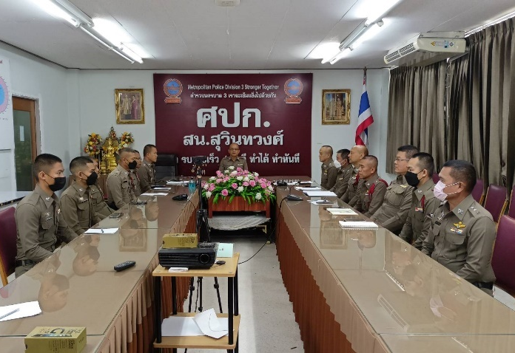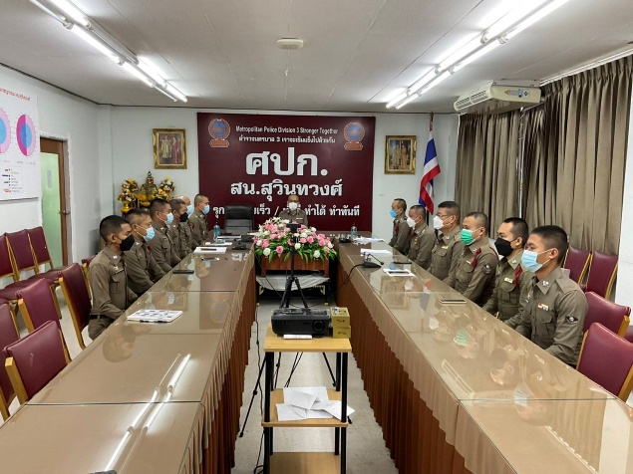
วันที่ 28 กุมภาพันธ์ 2567 เวลา 10.00 น. พ.ต.ท.ทรงฤทธิ์ ภูนาฤทธิ์ รอง ผกก.(สอบสวน)สน.สุวินทวงศ์อบรม กําชับการปฏิบัติงานของเจ้าหน้าที่ตํารวจฝ่ายสอบสวนให้ปฏิบัติตามกฎหมายอย่างเคร่งครัด ไม่ให้เรียกรับทรัพย์สินหรือ ประโยชน์อื่นใดเพื่อช่วยเหลือผู้กระทําผิดและกําชับเรื่องยื่นคําร้องขอปล่อยตัวชั่วคราวต่อพนักงานสอบสวน

